

|  |
| --- |
|  |

**Procesverbal i konsultimit publik pËr PLANIN E TRASHëGIMISë KULTURORE 2022-2024**

**INFORMATË RRETH NJOFTIMIT**

Duke duke u bazuar në Ligjin numër 03/L-040 për Vetëqeverisjen Lokale, Statutin e Komunës së Rahovecit Nr.1005 i datës 29.03.2017 dhe Nenit 6 pika 1.1 të Udhëzimit Administrativ (MAPL) Nr.06/2018 për Standardet Minimale të Konsultimit Publik në Komuna, Zyra për Informim në bashkëpunim me Sekretarinë e Kuvendit Komunal të Rahovecit, bën njoftimin për:

**KONSULTIM  PUBLIK**  
**Për Planin e Trashëgimisë Kulturore 2022-2024**

**Me 19.08.2022**, është publikuar njoftimi për mbajtjen e konsultimit për **Planin e Trashëgimisë Kulturore 2022-2024.** Njoftimi është publikuar në uebfaqen zyrtare të Komunës, facebookun e komunës dhe Platformën e Konsultimeve Publike. Në të njëjtën ditë janë njoftuar përmes emailit drejtorët e shkollave dhe përfaqësuesit e OJQ-ve që veprojnë në territorin e komunës së Rahovecit, ndërsa përmes rrjetit social viber janë njoftuar kryetarët e fshatrave-lagjeve të komunës dhe përfaqësuesit e OJQ-ve.

1. Publikimi në uebfaqe: https://kk.rks-gov.net/rahovec/
2. Publikimi facebook: <https://www.facebook.com/rahoveckomuna/posts/pfbid0KQtCADqBpTqPW33Xjk8WthKKUMQpbamAiNK5SEen6K19dhLDJGCs57epbsnKNTrgl>
3. Publikimi në Platformën e Konsultimeve Publike: <https://konsultimet.rks-gov.net/viewConsult.php?ConsultationID=41505>

**Me 22.08.2022**, në uebfaqe zyrtare dhe në facebukun e komunës, është publikuar rikujtimi i njoftimit për mbajtjen e konsultimit publik, në të njëjtën ditë përmes emailit rikujtimi i njoftimit u është dërguar, drejtorëve të shkollave, OJQ-ve sportive dhe OJQ-ve kulturore. Rikujtimi i njoftimit OJQ-ve sportive, OJQ-ve kulturore dhe kryetarëve të këshillave të fshatrave dhe lagjeve u është dërguar edhe përmes rrjetit social viber.

**KONSULTIMI PUBLIK**

Më datë**: 06.09.2022** mbahet konsultimi publik në sallën e Kuvendit Komunal. Të pranishëm kanë qenë zyrtarë komunal, kryetarët e këshillave të fshatrave, drejtorë të shkollave, përfaqësues të OJQ-ve, dëshmi janë listat e nënshkrimeve.

Lajmin për mbajtjen e konsultimit mund të gjeni të publikuar në vegëzën: <https://www.facebook.com/rahoveckomuna/posts/pfbid038Lj2trYxJYc6G8uzfKhEwSvEYhMe7MKbsyZLHNvSUcvS5U1s6PNRM5mvkF57ZoDcl>

Konsultimi publik filloi në orën 10:00.

Konsultimin e shpalli të hapur Qemajl Krasniqi-Zyrtar nga Drejtoria për Kulturë, Rini dhe Sport

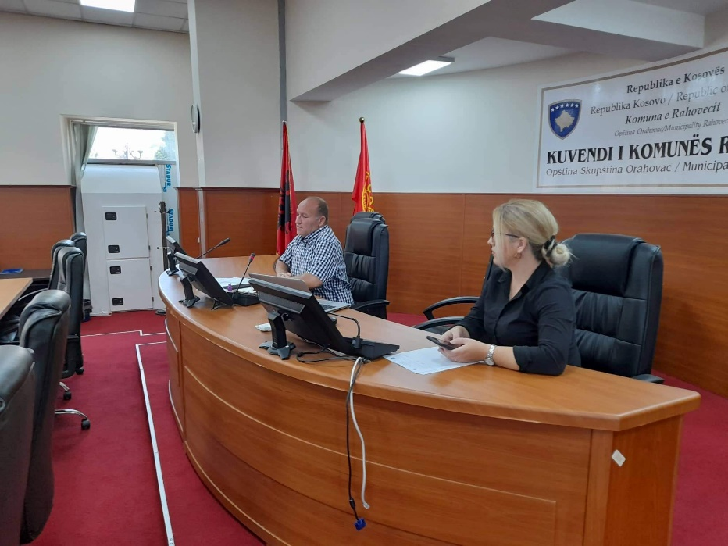**Qemajl Krasniqi**- Përshëndetje për të gjithë të pranishmit. Hartimi I planit për trashëgimi kulturore dyvjeçare, dmth 2022-2024 ne realisht pritën një pjesënarrje më të madhe, gjithsesi jemi këtu për të zhvilluar debat rreth këtij Plani. Qëllimi jonë është të diskutojmë dhe të nxjerrim edhe një përfundimllim, duke marrë parasysh faktin se jemi zone rurale jemi komunë rurale dhe e kemi të zhvilluar sektorin e vreshtarisë dhe verëtarisë, që janë mundësi që të sjellin të ardhura për banorët e kësaj komune. Ne duhet ta pranojmë që kemi një trashëgimi shumë të pasur dhe të vjetër që për fatin tone të keq ka mbetur pa perkujdesjen e duhur sipas arkeologeve ne territorin e komunës së Rahovecit janë diku 9 fortifikate shumë të vjetra të peridhës iliro-romake, por që i janë lënë kohës dhe nuk janë arrë ekspertat me ta. Ndërkohë në komunën tone janë bërë shumë investime në ndërtimin e kullave dhe shtëpive muzem por që për fat të keq kanë mbetur pa përkujdesjen e duhur institucionale, kur them kështu bazohem në monitorimin që ka bërë një organizatë ndërkombëtare, që merret me mbrojtjen e trashëgimisë kulturore botërore, e cila ka bërë një hulmtim rreth trashëgimisë sonë kurse institucionet tona akoma nuk kanë bërë asgjë rreth kësaj çështjeje. Kësisoj ne sot ju kemi ofru një draft I cili nëse fillon të zbatohet mendojmë që do të sjell përfitime. Në duhet të ju informoj që në forumin local të trashëgimisë kulturore bëjnë pjesë: kryetari I komunës, drejtori I kulturës, unë si zyrtar për rini, m. Sigurisht edhe pjesë e këtij forumi janë edhe shoqëria civile, me këtë rast e falënderoj SHL “Kosova”, të cilët janë të pranishën vazhdimisht.

Tash e hap mundësinë për komente dhe sugjerimet tuaja, të cilat sigurisht se do ta pasurojnë këtë debat.

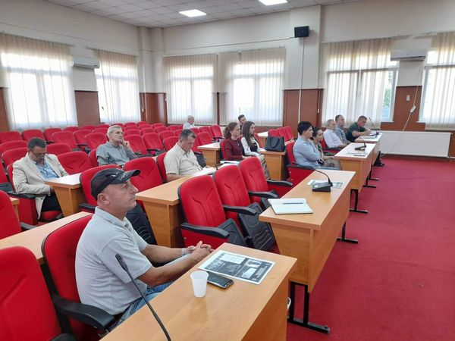**Muhamet Ramadani-** Celinë- Përshëndetje, ne si fshat kemi disa pika të trashëgimisë kulturore, Kemi Kronin e Fshatit me mbi 200 vite, I cili deri tash nuk u mbikëqyr, Pisjaku- mal afër 8 hektar, mal shumë I vjetër, Bunar I Vuçitërnës, I cili gjendet mes fshtait Fortesë dhe Celinë, I cili nuk është në gjendje t ë mirë, Xhamia e Fshatit prej 1921, Lis I Shpirtit, në të cilin banorët gjenjnë shërim shpirtëror, kemi edhe Shtëpinë Muze te varrezat e fshatit, Teqeja e Dervish Sokolit, mbi 45 vite u rregullu, po që ka nevojë me u mbikëqyr.

**Qemajl Krasniqi**- Në duhet tu rikujtoj ne listen e trashëgimisë që sipas CHV janë evidentuar diku 38 monumente të cilat janë në mbrojtje, por, që më duhet tu lajmëroj që këto ditë me hartimin e hartës turistike, project ky që realizohet nga SHL “ Kosova” kemi has në sfida, sepse një pjesë e monumenteve të trashëgimisë kulturore nuk janë as të evidentuara sit ë tilla.

**Fatmir Sejfullahu**-Kryesia e fshatit Krushë e Madhe- Materialin e kemi marrë sot, edhe nuk e di saktë çka përmban, mirëpo tash u futa në rrjedha, Ne si fshat jemi pa kryesi, andaj ne nuk kemi mundur, të mblidhemi dhe ti saktësojmë pikat e trashëgimisë kulturore në fshat dhe ti japim si propozime per mbrojtje. Por, së shpejti Brenda 10 ditësh ne do të mblidhemi dhe ti sjellim si listë.

**Qemajl Krasniqi**- Ne si drejtori kemi krijuar një grup I cili ka dal në terren dhe ka evidentuar disa vende, por nuk ka arritur të jetë nëpër të gjitha vendet. Por, besojmë që me kohë do të arrijmë të krijojmë një listë konkrete të monumenteve të trashëgimisë të cilat nuk janë të regjitruara dhe të evidentuara askund.

**Irfan Ramadani**- Përshëndetje, unë jam pjesë e grupit punues. Ne nuk kemi arritur të shkojmë nëpër të gjitha vendbanimet e komunës së Rahovecit, kemi disa vende të cilat nuk kemi mundur ti vizitojmë, por në ato vende të cilat ishim kemi evidentuar këto monumente: Në Opterushë, Zoqisht, Retijë, Fortesë, Celinë, Hoçë e Vogël dhe Nagac.

* Ja fillojmë prej Fortesës, aty kemi gjetur një bunar në gjendje të njejtë me Celinën, por, ky I mbuluar me dhe. Pos bunarit kemi gjetur edhe Urën e Vjetër e cila është prej gurit, shumë e dëntuar por që vazhdojnë të kalojnë mjetet e bujqësisë mbi të.
* Në Zoqisht jashtë listës kemo gjetur kemi gjetur këto monumente: Kështjella e Dafinës, e cila nuk përmendet askundi. Urë e Vjetër – e mbuluar me shkurre, e cila ka nevojë me u përkujdes për të.
* Në Celinë- Lisi I Shpirtit-I cili është pjesë e trashëgimisë kulturore shpirtërore, shëron bestytni të shumta, I cili ka nevojë për mirëmbajtje. Muzeu- I dëmtuar me dritare të thyera, Kroi-I pamirëmbajtur I mbuluar me baltë.
* Në Opterushë-Kisha e Vjetër, gërmadhat e Kishës, aty para 5 vitesh dikush kishte gërmuar. Të gjitha këto I kemi evindetuar dhe mbetet të ardhmen të vendosim se a po I fusim në listen e trashëgimisë kulturore ose jo.

**Muharrem Morina**- po flas në cilësinë e fshtait Dejn. Desha mu ndërlidh me lokalitetin në Çifllak, aty ku janë bërë zbulime arkeologjike, që I përkasin peridhës romake dhe në Kramovik aty ku është gjetur përkrenarja ilire, e cila u shkatërru, por, unë kIsha propozu që të futen në listën e trashëgimisë kulturore.

**Binak Berisha**- **Kramovik**-Ne si familje kemi pas një kullë të vjetës e cila u rrënu, ne kemi pritur për institucionet e Kosovës, por , ata nuk aknë ndërmarrë asgjë më restaurimin e saj, andaj, pronari I saj ka vendosur ta rrënoj në pamundësi që të ndërmarri diçka dhe për sigurinë e familjes së tij, andaj, unë desha të pyes që a ka mundësi të bëhej dicka në këtë drejtim rreth kësaj Kulle, sepse ka foto ka video në youtobe. Poashtu desha të ndërlidhen edhe rreth përkrenares, edhe pse ata që kanë gjetur nuk ekanë bërë publike por, mire do të kishte qenë që si institucion të ndërmerrni edhe diçka rreth futjes në listen e trashëgimisë kultutore.

**Fatmir Sejfullahu**- Desha me u ndërlidh rreth shtëpive muze, ku po I vendosni pllakat, ato shtëpi një pjesë e tyre janë rrënuar, ose janë shndërruar në kafiteri, kam një vëretje sepse nuk ka më gjurmë aty. Komuna dhe shteti po reagojnë me vonesë, mos me I jelu me I prish me I humb gjurmët.

**Dervish Qadraku**- Kosova ka qenë në kryqëzimet e rrugëve të rëndësishme të kohës. Është një ndër vendet ku qytetërimet kanë lënë shumë gjurmë. Prandaj, ajo është mjaft e pasur me objekte arkeologjike dhe etnologjike, të periudhave të ndryshme historike. Kësaj pasurie i është shtuar edhe lufta e lavdishme e kombit shqiptar për çlirimin e trojeve etnike, nën emblemën e UÇK-së. Këto vlera duhet të ruhen dhe kultivohen, në mënyrë që brezat e ardhshëm të gjejnë frymëzim dhe motivim për të ndërtuar e forcuar vendin tone.

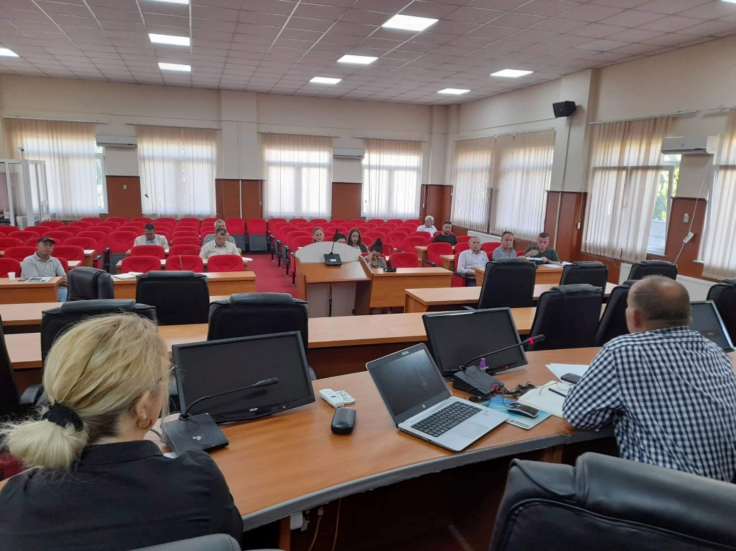Serbia i ka bërë dëme të konsiderueshme kësaj trashëgimie, duke djegur, shkatërruar, grabitur dhe zhdukur shumë artefakte me rëndësi të madhe kombëtare, madje edhe me vlera botërore. Shteti i ri i Kosovës, për ruajtjen e këtyre vlerave, duhet të ndërtojë mekanizma adekuat, ndërsa për trashëgiminë e grabitur nga Serbia të bëhet një trysni më e madhe për rikthimin në atdhe të kësaj trashëgimie. Në këtë drejtim Kosova ka si pikë mbështetëse disa dokumente ndërkombëtare, që duhet të kërkohet që të respektohen edhe nga Serbia, siç janë: Konventa e Hagës, (1954) “Mbi mbrojtjen e vlerave kulturore në rast konflikti të armatosur”, Konventa e UNESCO-s, (1970) për “Mjetet e ndalimit dhe parandalimit të importit dhe eksportit të paligjshëm dhe transferimin e pasurisë kulturore”, Konventa e UNESCO-s (2003) ‘’Për ruajtjen e trashëgimisë kulturore jomateriale” dhe dokumente të tjera të kësaj fushe.

Nuk e dime nëse Republika e Kosovës e ka hartuar një liste të mirëfilltë të trashëgimisë kulturore dhe futjen e tyre nën mbrojtje të përhershme.

Makineria ushtarake serbe është treguar shumë e dhunshme edhe në luftën e fundit, duke djegur shumë fshatra edhe qytete. U dogjën edhe objekte të rëndësishme arkitekturore dhe të trashëgimisë kulturore. Në shumë vendbanime në të kaluarën janë zbuluar fakte të shumta arkeologjike, që tregojnë se këto vise janë përplot me relikte të vendbanimeve të dikurshme antike, që nga epoka e hershme ilire-romake.

Gjetjet flasin shumë, mirëpo për fat të keq ende nuk kemi një formë të organizuar shtetërore për mbledhjen, ruajtjen dhe konservimin e këtyre artefakteve. Fatkeqësisht shumë prej tyre ndodhen në duart e personave jokompetent dhe i janë ekspozuar shkatërrimit të paevitueshëm.

Të mbrohen dhe standardizohen vlerat e luftës së UÇK-së!

Jo vetëm vlerat e paçmueshme të lashtësisë i janë ekspozuar rrezikut të shkatërrimit. Për fat të keq edhe përmendoret, varrezat dhe vend-luftimet e UÇK-së nuk gëzojnë mbrojtjen e duhur institucionale. Shumë përmendore dhe varreza të ndërtuara dosido nga familjarët, shokët dhe institucionet vendore, i janë nënshtruar një shkatërrimi gradual.

Në botën e qytetëruar për ngritjen e varrezave, përmendoreve të të rënëve për liri, shënimit apo evidentimit të vend-luftimeve, vend-aktivitetëve atdhetare etj. ka standard të caktuar dallues për një ngjarje apo periudhë historike. Këto standarde zakonisht përdoren në tërë territorin e atij shteti.

Tek ne kemi përmendore me formë dhe domethënie gjithfarë, varre të rrethuara me rrethoja të larta pa mundësi qasjeje, vendosje të flamujve pranë varreve me kohë të pa caktuar, vendosje të flamujve dosido derisa kushtet klimatike t'i shkatërrojnë ata. Duhet të turpërohemi sa herë që shohim një flamur të leckosur pranë një varri të dëshmorit, gjë që nuk duhet të lejohet, sepse nuk duhet të bie flamuri mbi varrin e dëshmorit, por njerëzit bien për flamur dhe me flamur. Flamuri si simbol dhe imazh i kombit apo i shtetit të keqpërdoret nga individë, biznese madje edhe nga institucionet shtetërore duke e lënë të valvitet i dalur ngjyre i leckosur dhe i zhubravitur për faqe të zezë.

Shumë prej këtyre objekteve që simbolizojnë luftën e lavdishme të UÇK-së janë të ndërtuara pa kriter, me material dhe mjeshtri të dobët, e që nuk i përballojnë kohës. Nuk janë për t’u lavdëruar as punët e realizuara nga institucionet tona shtetërore, sepse kanë bërë punë shkel e shko. Dhe, si për t’ia shtuar shëmtinë kësaj rrëmuje historike, në shumë raste në përvjetorët e rënieve të dëshmorëve dëgjojmë elegji (vajtime), këngë dhe fjalime trishtuese dhe manifestimi degjeneron në vaj masiv. Rëniet e dëshmorëve kurrë nuk kanë qenë burim i lotit dhe i dridhjes së buzës tek shqiptarët. Rëniet e dëshmorëve gjithmonë kanë qenë frymëzim për të gjithë ne, për poetët, për rapsodët dhe për ninullat e fëmijëve në djep. Rëniet na kanë dhënë kurajë, motiv dhe vrull që të punohet dhe të luftohet për të mirën e kombit. Këtyre traditave nuk guxojmë t’ju shmangemi, por duhet t’i ruajmë dhe t’i kultivojmë, në të kundërtën i lëndojmë dhe i fyejmë dëshmorët.

Poashtu praktika e deritanishme e homazhëve idividuale të të rënëve në luftën e UÇK- së duhet të ndryshohet, sado që fillimisht mund të jetë e vështirë sidomos për famijarët dhe shokët e të rënëve. Numri i madh të dëshmorëve dhe martirëve e ka bërë që të ketë shumë homazhe në të njëjtën ditë madje edhe në të njëjtën orë por në vende të ndryshme. Prandaj përkundër dëshirës ëshë e pa mundur të nderohen të gjithë. Kjo ka për pasojë që në një homazh të ketë shumë publik e në një tjetër shumë pak prandaj ne pa dashje i fyejmë Ata. Forma shtetërore organizimit të homazheve me mekanizmat dhe strukturat adekuate si FSK-ja etj bashk me ne, në një ditë të caktuar në nivel komune dhe një ditë në nivel kombëtar do të ishte shumë më madhështore dhe do ti bënim shumë më tepër nder të rënëve. Kjo është edhe praktikë në tërë botën prandaj është koha e fundit që edhe të ne të ndodhë kjo, përndryshe do të koritemi edhe më shumë

Bëj thirrje që të formohet një trupë e përhershme e punës që do të shqyrtojë mundësinë e standardizimit të varrezave dhe përmendoreve të të rënëve për liri, si dhe të bëjë inventarizimin e monumenteve të trashëgimisë tonë kulturore.

Vlerat e UÇK-së duhet të shkëputen nga pronësia familjare e grupore dhe të hyjnë nën përkujdesjen shtetërore për të cilin shtet edhe ranë.

Të punohet për vetëdisimin e qytetarëve mbi rëndësinë e pasurimit të muzeve me elemente të të trashëgimisë kulturor, me theks të veqantë të UÇK-së në mënyrë që të gjitha artefaktet e gjetura t’i deponojnë në muze.

Të bëhet digjitalizimi i objekteve të kësaj trashëgimie me fotografi dhe me shënime adekuate.

Po aq e rëdësishme është që të ipet përgjegësi morale e penale për sjelljet e dëmshme ndaj figurave historike kombëtare simbolëve dhe trashëgimisë sonë kaq të çmuar.

**Binak Berisha**-Pikat dhe istikamet ku UÇK-ja ka kry aksione. Ne në Kramovik kemi një pikë ku me 14 qershor kur është sulmuar posti famëkeq I Kramovikut dhe aty janë disa istikame të gjitha të lëna në fatin e kohës duke u degraduar. Andaj, kisha kërkuar që bashkëfinancim me banorët të bëjmë përpjekje për ti restauruar dhe për t’i mbrojtur dhe të mos humbin.

**Qemajl Krasniqi**- Faleminderit që ishit pjesë e këtij debati.

**Blerta Gashi**

______________

Zyrtare përgjegjëse për koordinimin e konsultimeve publike